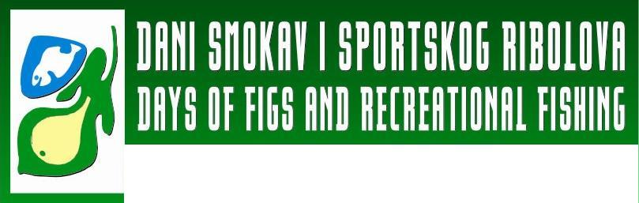

DANI SMOKAV I SPORTSKOG RIBOLOVA

TRIBALJ, 26. i 29.08. 2012.
- 26. kolovoz - nedjelja

Tribalj, jezero
- 07.00 - 14.00 - službeni početak ribolovnog natjecanja u disciplini Lov ribe udicom na
plovak

- 14.00 – 15.00 - službeni kraj ribolovnog natjecanja i službeno proglašenje pobjednika
ribolovnog natjecanja (uručenje nagrada)

- 29. kolovoz - srijeda

Tribalj, jezero
- od 16.00 - degustacija specijaliteta; fiš-paprikaš i pekmezača od smokava
- druženje uz Tamburaški sastav "Frankopani"

- 18.00 - promocija novouređenih ribolovnih pozicija i šetnice uz Tribaljsko jezero

Tribalj – Ethno Hotel Balatura, Tribalj
-20.00 - Predavanje i Okrugli stol u sklopu manifestacije „Dani smokav i sportskog ribolova“:
- Željko Peran, mag.ing.agr. - Poljoprivredna savjetodavna služba

- Degustacija i prodaja delicija, slastica i pića od smokve i drugih autohtonih
poljoprivrednih proizvoda, specijalitet: juha od slanutka i smokava

Organizatori:
Turistička zajednica Vinodolske općine
Poljoprivredna zadruga "Plodovi Vinodola"
ŠRD Šaran, Tribalj
Ethno hotel Balatura, Tribalj

